RAZÓN DE NOTIFICACIÓN.-

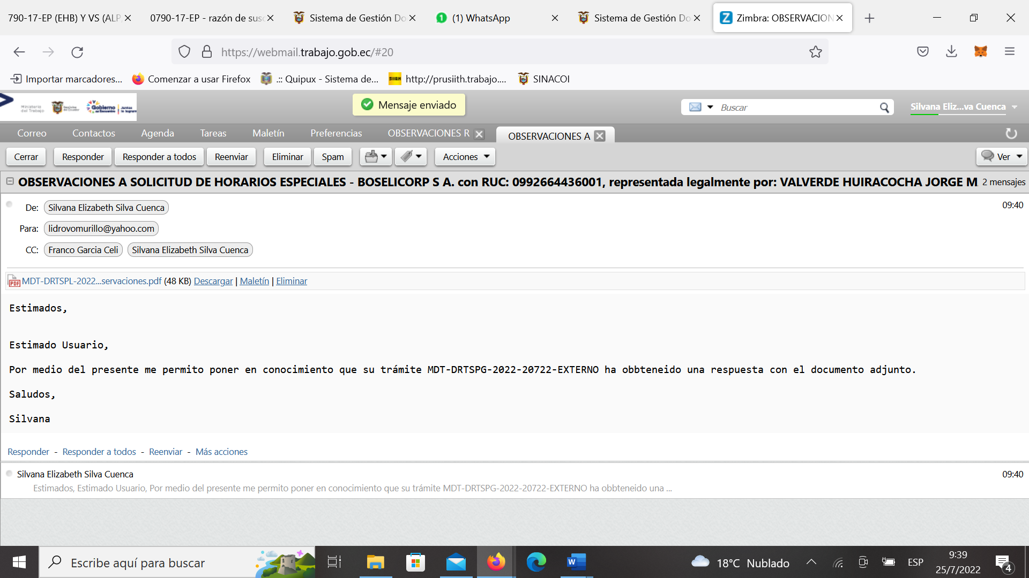

Siendo las 09H40 del día 25 de julio de 2022, se notifica el documento Nro. MDT-DRTSPL-2022-3246-O de 25 de julio de 2022, a los correos electrónicos: jaimemantillamoreno@hotmail.com en respuesta al documento Nro MDT-DRTSPG-2022-20722-EXTERNO, de fecha 24 de julio de 2022.

Atentamente,

Silvana Silva Cuenca,
INSPECTOR INTEGRAL 5

